ПІДКЛЮЧЕННЯ РУШНИКОСУШКИ ДО ЗАСТОСУНКУ:

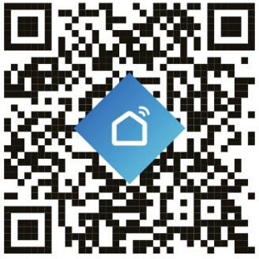
Скануйте QR-код нижче, щоб швидко завантажити застосунок Smart Life, або знайдіть його вручну:
- Для Android: Google Play → Smart Life
- Для iOS: App Store → Smart Life
За допомогою застосунку ви зможете дистанційно керувати термостатом, встановлювати графіки роботи та контролювати температуру в реальному часі.
Зареєструйтесь або увійдіть у застосунок.

Для сполучення з рушникосушаркою підключіть телефон до своєї мережі Wi-Fi
(зверніть увагу — частота 2,4 ГГц).
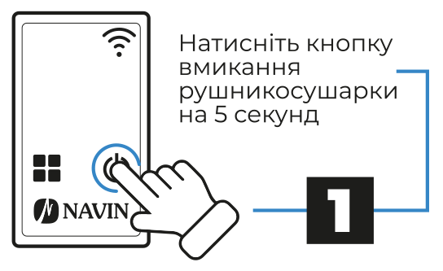
1. Натисніть кнопку вмикання рушникосушарки на 5 секунд
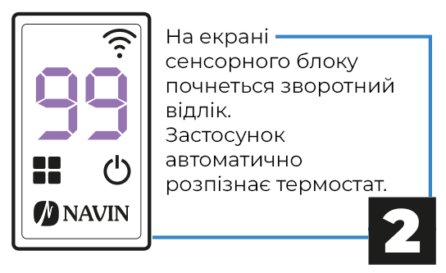
2. На екрані сенсорного блоку почнеться зворотний відлік
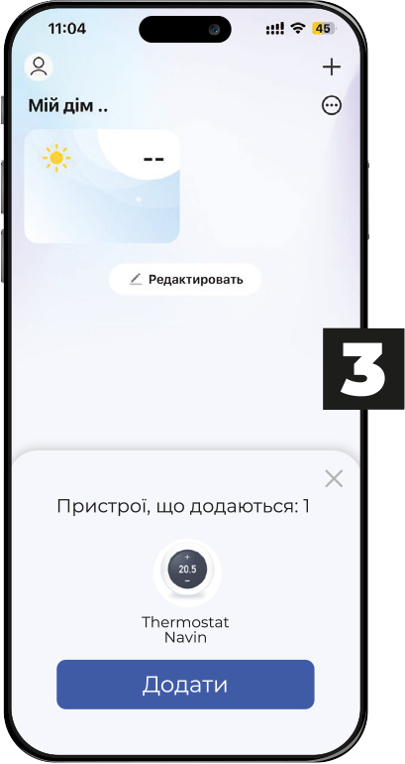
3. Приєднайте рушникосушарку, натиснувши «Додати»
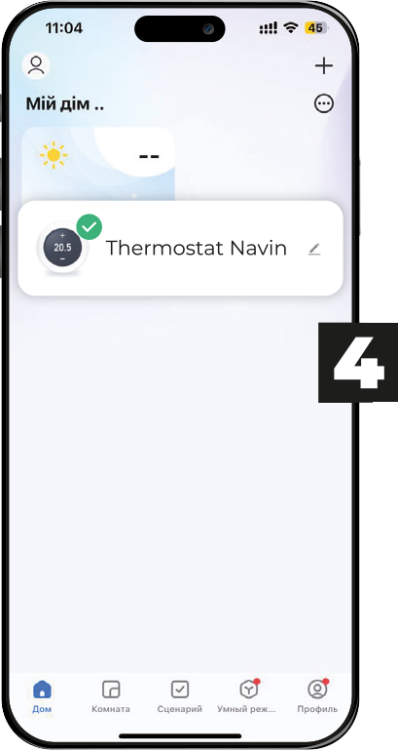
4. Рушникосушарка приєднана та готова до роботи
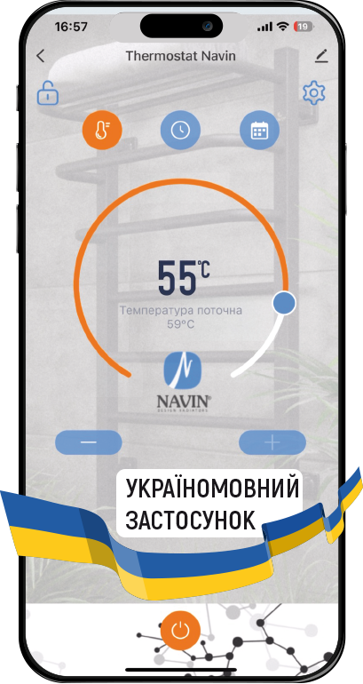
5. Приємного користування

Відеоінструкція з підключення та встановлення налаштувань
Натисніть на посилання ⬆️ або зіскануйте QR нижче ⬇️



